アンケート調査票

要保護児童対策地域協議会における「ヤングケアラー」への対応
に関するアンケート調査について

市町名・担当課名
電話番号 |  | Eメール  アドレス
回答者氏名 |  | 役職・職種
その他※1
※1 上記担当課が当該要保護児童対策地域協議会の要保護児童対策調整機関でない場合は、その調整機関の所属課名、担当者名、連絡先を「その他」欄に記入してください。

「本調査における「ヤングケアラー」の定義」
本調査における「ヤングケアラー」とは、「一般に本来大人が担うとされている家事や家族の世話などを日常的に行っている児童」をいう。

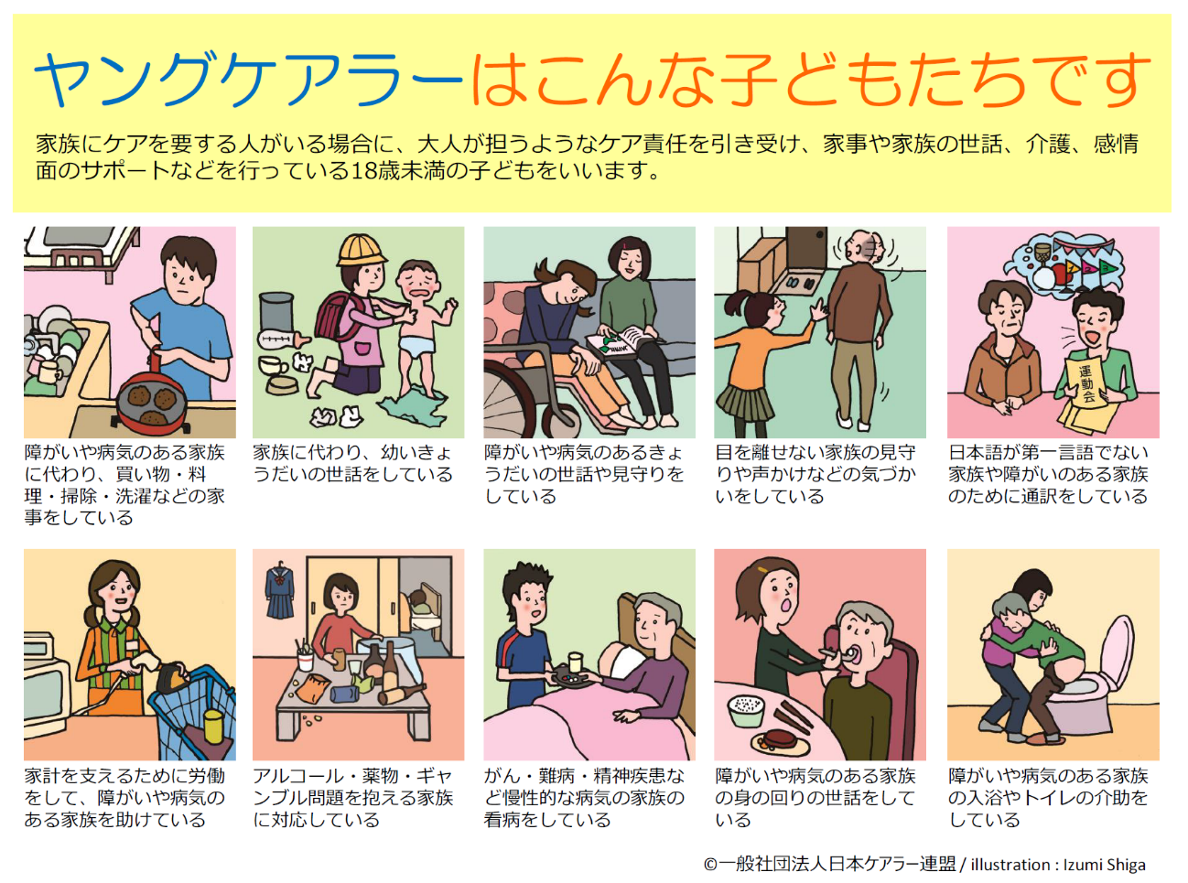

問１ 令和３年度の貴市町要保護児童対策地域協議会における各ケース登録数及び前項の「本調査における「ヤングケアラー」の定義」を参照のうえ、「ヤングケアラー」と思われる子どものケースの件数を記入してください。 （単位：件）
種 別 | 令和3年度  登録件数※1 | うち「ヤングケアラー」と  思われる子どもの件数※1
要保護児童ケース登録数
要支援児童ケース登録数
特定妊婦ケース登録数
合 計
※1 令和3年度の「要保護児童ケース登録数」、「要支援児童ケース登録数」、「特定妊婦ケース登録数」及び「うち「ヤングケアラー」と思われる子どもの件数」は、令和4年3月31日を基準日としてケース登録されているケースの件数としてください。
※2 ケース登録種別ごとの「ヤングケアラー」の内訳が不明の場合、要保護・要支援児童ケース登録数全体の中で「ヤングケアラー」と思われる子どもの総数をお教えください。

問１－２ 問１の「うち「ヤングケアラー」と思われる子どもの件数」」について、ケアを必要としている人の状況別に区分してその件数を記入してください。また、当該子どもの家庭の状況について、ア、イに該当する場合はその件数を記入してください。 （単位：件）
ケアを必要としている人の状況 |  | うち「ヤングケアラー」と思われる子どもの件数」
 |  | (a) 要保護児童 | (b) 要支援児童 | (c) 特定妊婦
１ | 高齢（65歳以上）
２ | 要介護（介護が必要な状態）
３ | 認知症
４ | 身体障がい
５ | 知的障がい
６ | 精神疾患（疑い含む）
７ | 依存症（疑い含む）
８ | ６，７以外の病気
９ | 幼い
10 | その他
11 | 分からない
合 計
ア | 生活困窮家庭
イ | ひとり親家庭
※1 ケアを必要としている人の状況については、当該子どもがケアしている人の状況を各区分に分けて計上し、いずれにも該当しない場合は「その他」に計上してください。なお、複数の区分に該当する場合はそれぞれに計上し、延べ件数を計上してください。
また、当該子どもの家庭の状況についてア、イに該当する場合は、1から11までに計上するほか、ア、イにも計上してください。
※2 ケース登録種別ごとの「ヤングケアラー」の内訳が不明の場合、要保護・要支援児童ケース登録数全体の中で「ヤングケアラー」と思われる子どもの総数について「高齢（65歳以上）」などに区分して計上してください。

問２ 貴協議会では、「ヤングケアラー」と思われる子どもの実態を把握していますか（あてはまるもの１つの番号に〇）。
１ 把握している → 問３へ
２ 「ヤングケアラー」と思われる子どもはいるが、その実態は把握していない
→ 問６へ
３ 該当する子どもがいない → 問６へ
- 【記入方法】例えば１に〇をする場合、今ある１を削除し、１を変換して①にしてください。以下同じ。

問３ 問２で「１ 把握している」と回答された協議会にお伺いします。貴協議会で把握している内容は下記のうちどれですか（あてはまるもの全ての番号に〇）。
１ 食事の世話（買い物、食事を作る、食べる介助、後片付けなど）
２ 家の中の家事（掃除、洗濯、アイロンがけ等の他、細々とした家事を含む）
３ 身の回りの世話（衣服の着脱介助、移動介助、服薬管理など）
４ トイレや入浴の介助
５ 見守り（直接的な介助ではないが、要ケア者の心身の状態を見守り）
６ 感情面のケア ７ きょうだいの世話 ８ 通院の付き添い
９ 通訳（日本語・手話等） 10 金銭管理 11 生活費の援助
12 その他（ ）

問４ 問２で「１ 把握している」と回答された協議会にお伺いします。貴協議会では「ヤングケアラー」と思われる子どもの実態をどのように把握していますか
（あてはまるもの全ての番号に〇）。
１ アセスメントシートやチェックリストなどのツールを用いている
２ 特定のツールはないが、できるだけ「ヤングケアラー」の視点を持って検討・対応している
３ 関係機関や関係団体から報告・指摘があった際に、「ヤングケアラー」として対応している
４ その他（ ）

問５ 問２で「１ 把握している」と回答された協議会にお願いします。貴協議会で「ヤングケアラー」と思われる子どもの実態を把握したケースについて、別添個票にそって直接担当者の方から聞き取りを行いたいと考えています。
本調査票回収後、個別に聞取調査をお願いする予定です。その際はよろしくお願いいたします。

→ 問８へ

問６ 問２で「２ 「ヤングケアラー」と思われる子どもはいるが、その実態は把握していない」と回答された協議会、また、同じく「３ 該当する子どもがいない」と回答された協議会にお願いします。本調査票回収後、回答内容等に関して聞取調査等をお願いする場合があります。その際はよろしくお願いいたします。

「２ 「ヤングケアラー」と思われる子どもはいるが、その実態は把握していない」と回答された協議会 → 問７へ

「３ 該当する子どもがいない」と回答された協議会 → 問８へ

問７ 問２で「２ 「ヤングケアラー」と思われる子どもはいるが、その実態は把握していない」と回答された協議会にお伺いします。その理由をお教えください（あてはまるもの全ての番号に〇）。
１ 協議会の構成職員において、「ヤングケアラー」の概念や支援対象としての認識が不足している
２ 既存のアセスメント項目では該当する子どもを見つけにくい
３ 虐待などに比べ緊急度が高くないため、「ヤングケアラー」に関する実態の把握が後回しになる
４ 学校などでの様子を迅速に確認、把握することが難しい
５ 介護や障がい等の課題に関して、各関係機関や団体等との情報共有が不足している
６ 家庭内のことで問題が表に出にくく、実態の把握が難しい
７ ケアマネやCWなど福祉関係者、学校の先生など教育関係者等に「ヤングケアラー」の概念や支援対象としての認識が不足している
８ ヤングケアラーである子ども自身やその家族が「ヤングケアラー」という問題を認識していない
９ その他（ ）

→ 問８へ

以下について、全ての要保護児童対策地域協議会にお伺いいたします。

問８ 子どもには、「健康を守る権利」、「教育を受ける権利」、「育つ権利」などの権利があるとされていますが、「ヤングケアラー」はこれらの本来守られるべき子ども自身の権利が侵害されている可能性があると言われています。
一方、令和元年7月4日付け子家発0704第1号厚生労働省子ども家庭局家庭福祉課長通知「要保護児童対策地域協議会におけるヤングケアラーへの対応について」において、ヤングケアラーへの適切な支援が行われるようヤングケアラーの概念及び当該協議会に求められる役割が示されるとともに、関係機関によりヤングケアラーに対して適切な対応が図られるようお願いする、と通知されているところです。このことについてどのように考えてみえますか。
（あてはまるもの１つの番号に〇）
１ 現在、ヤングケアラーに対し適切な対応が図られるよう関係機関の連携強化等に努めており、今後も検証・見直しを行い、当協議会の対応力強化に向けて取り組むとともに、ヤングケアラーに対し一層適切な対応を図っていく
２ 今後、ヤングケアラーの実態把握等に努め、適切な対応が図られるよう取り組んでいく
３ その他（ ）

問９ 貴協議会において、要保護（要支援）登録児童への対応方針の検討や進捗管理はどのように実施されていますか。 （あてはまるものの番号に〇）
要保護（要支援）児童への具体的な対応方針の検討の場 | １ 実務者会議で検討  ２ 個別ケース検討会議で検討  ３ その他（具体的に ）
要保護（要支援）児童への対応に関する進捗管理の場 | １ 実務者会議で検討  ２ 個別ケース検討会議で検討  ３ その他（具体的に ）

問10 貴協議会では、要保護（要支援）児童の中に「ヤングケアラー」と思われる子どもがいた場合、下記のようなことについてどのように対応されていますか（対応することを決めていますか）（いずれもあてはまるもの１つの番号に〇）。
１ 「ヤングケアラー」と思われる子どもへの対応方針を決定する部署（機関）※  ※ここでは進行管理の責任主体のことを指します | １ 他の要保護（要支援）児童と同じ対応  ２ 他の要保護（要支援）児童とは別に決めている  →（具体的に ）  ３ その他（ ）  ４ 特に決まっていない
２ 「ヤングケアラー」と思われる子どもに対して、今後の対応等に関して意向把握をする人（部署機関）※  ※ここでは必要な支援を主に行う機関のことを指します | １ 他の要保護（要支援）児童と同じ対応  ２ 他の要保護（要支援）児童とは別に決めている  →（具体的に ）  ３ その他（ ）  ４ 特に決まっていない
３ 「ヤングケアラー」と思われる子どもへの対応のため学校との連携で工夫されていることがありますか | １ ある  → （具体的に ）  ２ 特にない  ３ その他（具体的に ）
４ 「ヤングケアラー」と思われる子どもへの対応のため医療機関（※）との連携で工夫されていることがありますか | １ ある  → （具体的に ）  ２ 特にない  ３ その他（具体的に ）
※ここでの医療機関とは、ケアの対象者が、医療的ケアが必要（精神疾患、依存症等）などで、ケア対象者自身が通っている医療機関のことを指し、子ども本人が通っている医療機関ではありません
５ 「ヤングケアラー」と思われる子どもへの対応のため通訳など日本語ができない保護者等への支援を行う関係機関との連携で工夫されていることがありますか | １ ある  → （具体的に ）  ２ 特にない  ３ その他（具体的に ）

問11 「ヤングケアラー」と思われる子どもの有無にかかわらず、貴協議会を設置している市町で、「ヤングケアラー」に関する取組を行っていますか。あてはまるものすべてに〇をつけてください。１～８を回答された場合は、下表に選択枝番号とその具体的内容をお教えください。また、実施されている取組のうち、特に４年度から実施されているものがあれば、お答えください。
１ 広報紙やパンフレット、ポスターなどによる啓発
２ 一般市民向けのヤングケアラーに関する講演会の開催
３ 教育委員会等でのヤングケアラーの実態把握・調査
４ 関係機関・団体とのネットワーク・連携体制の強化
５ 関係機関・団体とのヤングケアラーに関する勉強会や研修の実施
６ ヤングケアラー（元ヤングケアラー含む）への相談支援の実施
７ ヤングケアラー（元ヤングケアラー含む）同士の交流の場の提供
８ その他（ ）
９ 特にしていない

【選択肢１～８を回答された方】
選択肢番号 | 具 体 的 内 容

→うち、４年度から実施している取組があれば、お教えください。

問12 貴協議会において、相談、通告のあった子どもやケース管理（登録）されている子どもが「ヤングケアラー」である可能性を早期に確認するうえで課題であると考えられることはなんですか（あてはまるもの全ての番号に〇）。
１ 協議会の構成職員において、「ヤングケアラー」の概念や支援対象としての認識が不足している
２ 既存のアセスメント項目では、学校での様子について踏み込んだ把握ができない
３ 既存のアセスメント項目では、日常生活の様子について踏み込んだ確認ができない
４ 介護や障がい等の課題に関して、各関係機関や団体等との情報共有が不足している
５ 虐待などに比べ緊急度が高くないため、「ヤングケアラー」に関する実態の把握が後回しになる
６ 家庭内のことで問題が表に出にくく、子どもの「ヤングケアラー」としての状況の把握が難しい
７ ケアマネやCW、学校の先生など関係機関や団体の職員等において「ヤングケアラー」の概念や支援対象としての認識が不足している
８ ヤングケアラーである子ども自身やその家族が「ヤングケアラー」という問題を認識していない
９ その他（ ）

問13 貴協議会において、「ヤングケアラー」と思われる子どもに対して支援をする際に、課題として考えられることはなんですか（あてはまるもの全ての番号に〇）。
１ 子ども自身がケア（食事の世話等）にやりがいを感じていたり、自身の状況を問題と認識しておらず、支援を求めない
２ 家族や周囲の大人に子どもが「ヤングケアラー」である認識がない
３ 保護者が子どもへの支援に同意しない
４ 協議会の関係機関・団体において､「ヤングケアラー」に関する知識が不足している
５ 学校など関係機関との情報共有などネットワークの構築が不十分
６ 福祉分野や教育分野など複数の機関にまたがる支援が必要になるが、そうした支援のコーディネートをできる人材が協議会にいない
７ 既存の公的サービスやインフォーマルサービスでは、利用できるものがなく、具体的な支援方策を検討しにくい
８ その他（ ）

問14 貴協議会では、「ヤングケアラー」と思われる子どもへの対応として、学校や、ケアが必要な家族の関係機関等に期待することは何ですか。自由に記載ください。
１ 学校に対して期待すること

２ ケアが必要な家族に関わっている機関に対して期待すること
- うち、高齢者福祉分野（地域包括支援センター、居宅介護支援事業所、サービス事業所など）に対して期待すること（高齢や認知症の家族介護等をしているヤングケアラー等の支援）

- うち、障がい福祉分野（基幹相談支援センター、相談支援事業所、サービス事業所など）に期待すること（障がいのある親やきょうだいの介護等をしているヤングケアラー等の支援）

- うち、医療機関などに期待すること（疾病のある家族の世話をしているヤングケアラー等の支援）

- うち、保育所、幼稚園などに対して期待すること（きょうだいの世話をしているヤングケアラー等の支援）

- うち、保健センターに対して期待すること（きょうだいの世話、精神疾患の家族の世話をしているヤングケアラー等の支援）

- その他（福祉事務所・児童相談所など）に対して期待すること

問15 貴協議会では、「ヤングケアラー」と思われる子どもへの対応として、次年度（令和５年度）に取り組む予定のものはありますか。あてはまるものすべてに〇をつけてください。１～８を回答された場合は、下表に選択枝番号とその具体的内容をわかる範囲でお教えください。
１ 広報紙やパンフレット、ポスターなどによる啓発
２ 一般市民向けのヤングケアラーに関する講演会の開催
３ 教育委員会等でのヤングケアラーの実態把握・調査
４ 関係機関・団体とのネットワーク・連携体制の強化
５ 関係機関・団体とのヤングケアラーに関する勉強会や研修の実施
６ ヤングケアラー（元ヤングケアラー含む）への相談支援の実施
７ ヤングケアラー（元ヤングケアラー含む）同士の交流の場の提供
８ その他（ ）
９ 現時点では、予定していない

【選択肢１～８を回答された方】
選択肢番号 | 具 体 的 内 容
問16 現在、貴協議会において「「ヤングケアラー」の早期発見のためのアセスメントシート（案）※1」を使用されていますか（あてはまるもの１つの番号に〇）。
１ 使用している→ １ そのまま使用している
２ 貴協議会に合わせて項目をアレンジして使用している
→具体的に（ ）
２ 使用していない
※1 「ヤングケアラー」の早期発見のためのアセスメントシート（案）とは、厚生労働省の令和元年度子ども・子育て支援推進調査研究事業「ヤングケアラーへの早期対応に関する研究 ヤングケアラーの早期発見・ニーズ把握に関するガイドライン（案）（令和2年3月三菱UFJリサーチ＆コンサルティング）」に掲載されているアセスメントシート（案）をいいます。
※2 1で２を選択した場合、アレンジしたシートを一部ご提供ください。

問17 貴協議会では、「ヤングケアラー」という概念についてどのように捉え、認識してみえますか。お教えください。

問18 「ヤングケアラー」に関するご意見などがあれば、ご記入ください。

以上、お忙しい中、ご協力いただき誠にありがとうございました。

